資傳武道 ICKombat
系統運作機制報告
網頁版 1v1 即時連線格鬥遊戲

一、遊戲簡介
資傳武道(ICKombat）是一款以網頁技術開發的 1v1 即時連線格鬥遊戲。玩家只要用瀏覽器開啟網址即可遊玩,不需安裝,並且支援不同網路的兩位玩家即時對戰。
專案採用 Phaser 3 遊戲引擎(前端)搭配 Node.js + Socket.io(後端即時通訊),並部署於 Render 雲端平台,提供 24 小時可連線的公開網址。

二、技術架構
系統分為三層:
層 | 使用技術 | 負責項目
前端 Client | Phaser 3.60(HTML5 Canvas)、JavaScript | 畫面渲染、動畫、輸入控制、遊戲邏輯
後端 Server | Node.js + Express + Socket.io | 提供網頁、玩家配對、即時轉發雙方資料
部署 Deploy | Render 雲端 + GitHub | 24 小時上線、自動部署、提供公開網址

關鍵概念:後端是「輕量轉發中繼」,本身不執行遊戲運算 —— 它只負責配對與把一方的動作轉給另一方;實際的遊戲模擬跑在兩位玩家的瀏覽器端(客戶端權威,client-authoritative)。
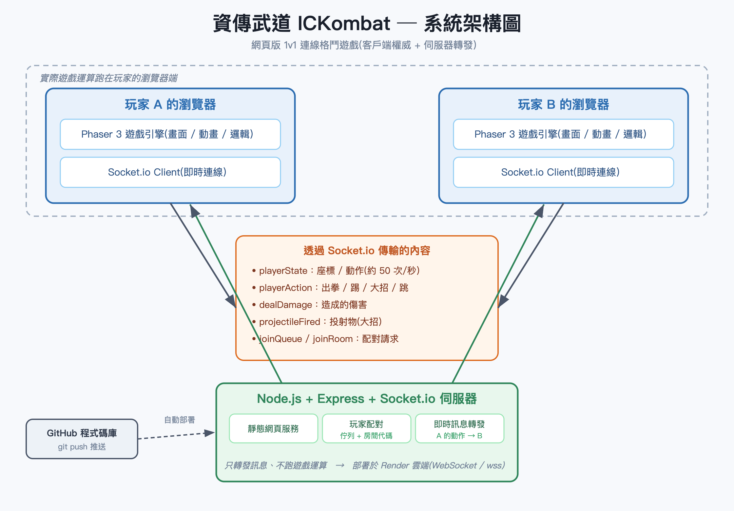
圖一、系統架構圖

三、系統流程
遊戲採用 Phaser 的多場景(Scene)設計,每個畫面是一個獨立場景,像狀態機一樣切換:
- 開機載入(Boot / Loading):顯示封面並一次預載所有圖片、音效、角色動畫,避免遊戲中卡頓。
- 主選單(Menu):提供快速配對、房間對戰、練習模式等入口。
- 選角 / 選地圖(Select / StageSelect):雙方的選擇即時同步給對方。
- 對戰(Fight):核心戰鬥,三戰兩勝。
- 結算(Result):勝負畫面與戰鬥數據總結。
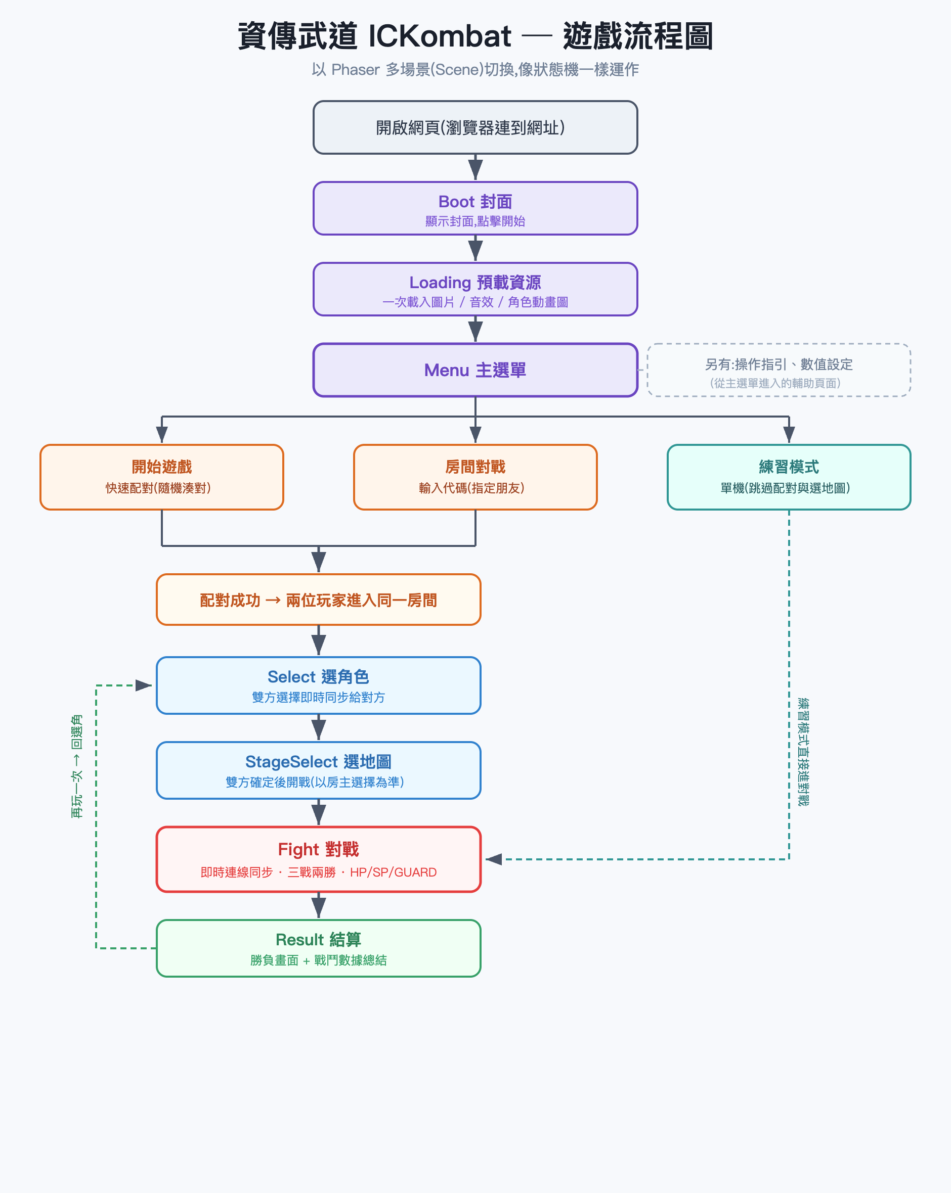
圖二、遊戲流程圖

四、連線同步機制(延遲處理)
格鬥遊戲最關鍵的問題是:如何讓兩台電腦在有網路延遲的情況下,仍看到一致且即時的畫面。本專案採用「本地預測 + 伺服器校正」(client-side prediction + server reconciliation)策略:
- 本地預測:玩家操作自己的角色時立刻反應,不等伺服器來回,因此操作手感零延遲。
- 攻擊的本地傷害預測:打中對手時,自己畫面先立刻扣對手血;伺服器再透過 dealDamage 事件同步正式傷害校正,確保雙方數字一致。
- 可靠動作事件:出拳/踢/大招/跳躍會額外送一個獨立事件(playerAction),確保對手一定播到對應動畫,不漏拍。
- 受擊動畫鎖定(300 毫秒):打中對手後鎖住受擊動畫,期間忽略較舊的同步資料,避免延遲造成畫面跳動或閃爍。
- 持續狀態同步校正:每秒約 50 次同步座標與狀態,持續把雙方誤差拉回一致;血條以平滑漸變逼近同步值。
- 架構與部署:伺服器只轉發、不運算,處理延遲極低;並部署於 Render 新加坡節點(離台灣近),縮短封包往返時間。
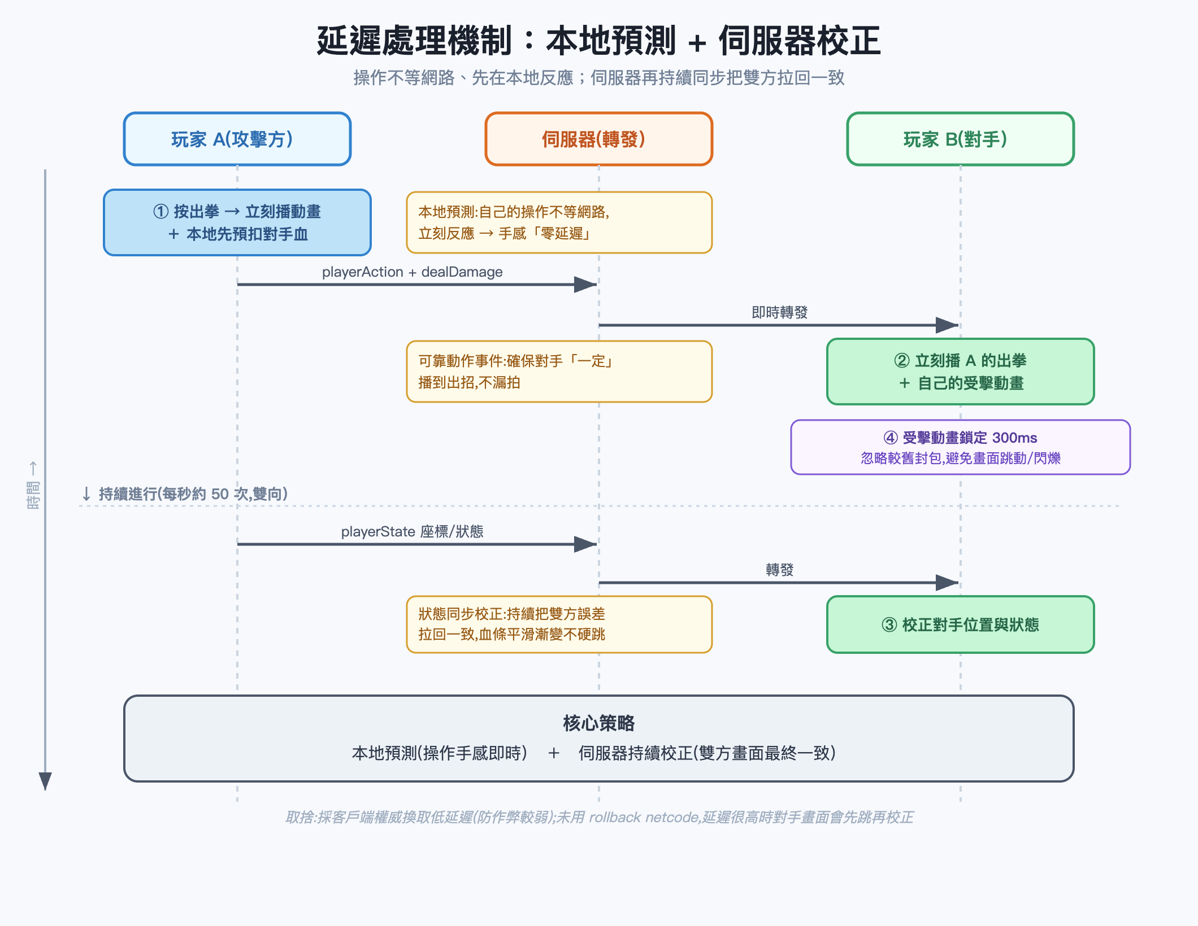
圖三、延遲處理機制(本地預測 + 伺服器校正)
取捨說明:採用客戶端權威以換取低延遲手感,代價是防作弊能力較弱;本專案未實作 rollback netcode,延遲很高時對手畫面會先跳再被校正。

五、封包與封包遺失的處理
封包(Packet)是網路上傳輸資料的最小單位。遊戲每秒約 50 次,把角色座標、動作等資料切成封包傳給對手。
由於本專案使用 Socket.io(底層走 WebSocket → TCP),而 TCP 本身保證「送達 + 順序正確」,因此封包遺失時 TCP 會自動重送,應用程式並不會真的遺失資料。
所以封包遺失的影響是「延遲 / 卡頓」而非「資料消失」:
- 某封包遺失 → TCP 偵測並重送 → 等待期間後續封包被卡住(隊頭阻塞)。
- 玩家看到的現象:對手短暫定格,接著「瞬移」到正確位置。
- 會自動恢復:因每秒約 50 次連續同步,封包恢復後下一個就把畫面拉到最新,只會短暫卡頓,不會永久錯亂。
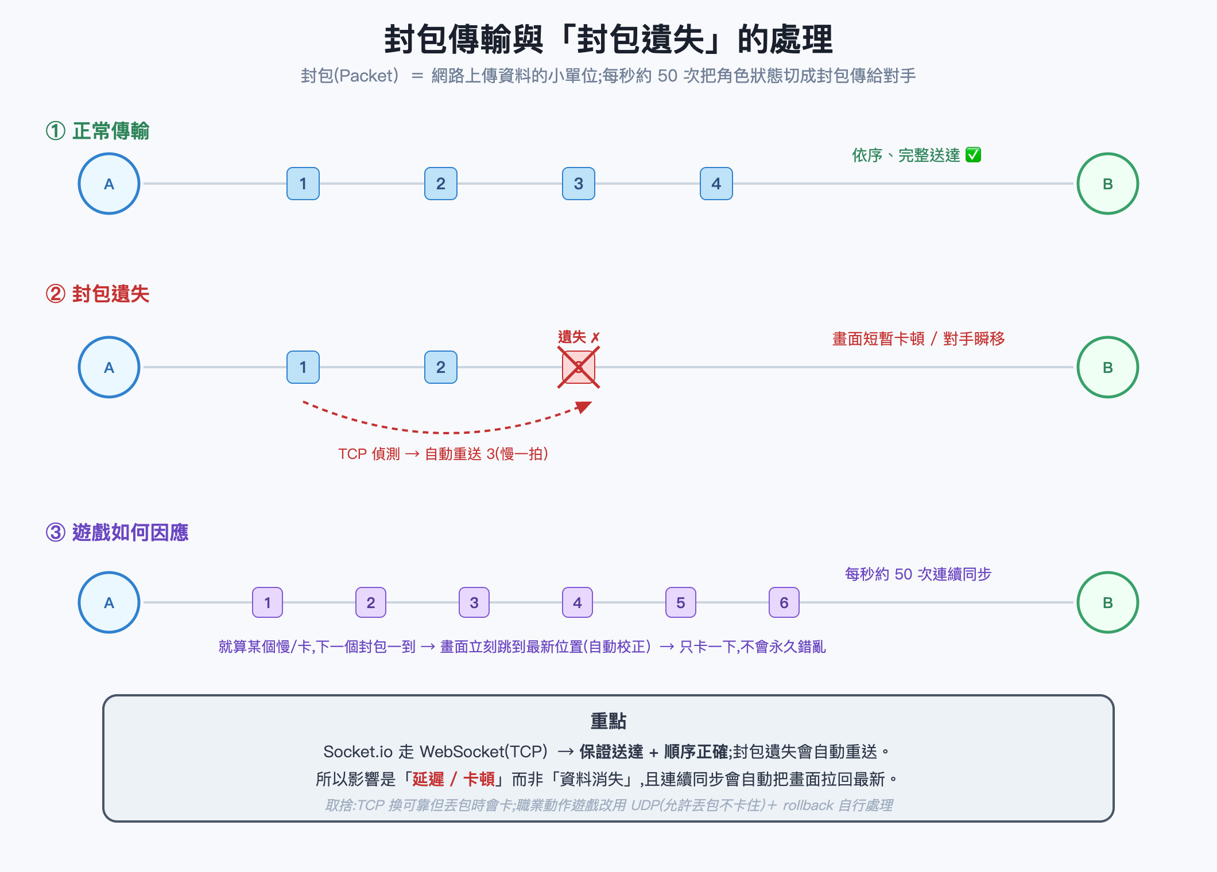
圖四、封包傳輸與封包遺失的處理

六、遊戲核心機制
- 三條狀態條:HP(血量,歸零落敗)、SP(能量,集滿才能放大招)、GUARD(防禦耐力,一直擋會被破防)。
- 攻擊:出拳(輕)、踢腳(中)、大招(重,需 SP 滿)。
- 防禦:按住可格擋,大幅減傷但消耗 GUARD 耐力。
- 連擊(Combo):連續命中累計,連越多傷害加成越高(最高 +40%)。
- 角色差異化:每個角色有專屬大招(投射彈幕、伏特加瓶、從天而降的物品砸頭等)與專屬音效。
- 回合制:三戰兩勝。
- 可調平衡:可即時調整血量/各招傷害/能量;連線時以房主(P1)的設定為準自動同步雙方。

七、配對機制
伺服器維護等待佇列,提供兩種配對方式:
- 快速配對:先按開始的人進入佇列等待,下一位加入時自動兩兩湊對;人多時自動拆成多組獨立的 1v1。
- 房間代碼:輸入同一組代碼的兩人會配在一起,可精準與指定的朋友對戰。

八、部署與維運
- 程式碼存放於 GitHub,推送後 Render 自動重新部署(CI/CD 概念)。
- 後端讀取雲端提供的 PORT 環境變數;Socket.io 透過加密的 WebSocket(wss)通訊。
- 純網頁、跨平台:任何裝置的瀏覽器開啟網址即可遊玩,不需安裝。

九、技術亮點
- 即時雙人連線同步,並以本地預測 + 伺服器校正做延遲補償。
- 多場景狀態機架構,模組清晰、易維護。
- 資料驅動設計:角色、地圖、招式數值以設定表管理,易擴充。
- 完整雲端部署(GitHub → Render 自動化)。
- 純網頁、跨平台,任何瀏覽器皆可遊玩。

十、預期問答(Q&A)
可能的提問 | 回答方向
延遲怎麼處理? | 本地預測讓操作即時,伺服器事後校正數值;關鍵動作用可靠事件確保不漏。
為什麼血量在兩邊一致? | 攻擊方先本地預扣,再經 dealDamage 事件由伺服器轉發,雙方對帳。
封包遺失會怎樣? | 因走 TCP,會自動重送、保證送達;影響是延遲/卡頓而非資料消失,連續同步會自動恢復。
伺服器負擔大嗎? | 不大。伺服器只轉發訊息、不跑遊戲運算,所以雲端免費方案即可支撐。
作弊風險? | 客戶端權威理論上可被竄改,這是換取低延遲手感的取捨;商業遊戲會加伺服器端驗證。
怎麼配對? | FIFO 佇列自動配對,另提供房間代碼指定配對。

— 報告完 —

